Živjo, danes bomo spoznali kako lahko s pomočjo simulacij sestavljamo električne kroge in kasneje tudi bolj zahtevna električna vezja.
Naj te na začetku opozorim na obvezno pridobitev ene ocene iz vsakega predmeta. Ocena iz ELE bo sestavljena iz nalog in izdelkov, ki jih boste poslali na moj mail. Zato se potrudite in pošljite vse naloge za nazaj.
Kot sem že dejal, bomo spoznali kako delujejo simulacije za sestavljanje električnih krogov.
Klikni na spodnjo povezavo:
https://fizikalne.simulacije.si/2015/10/31/enosmerni-elektricni-krog/
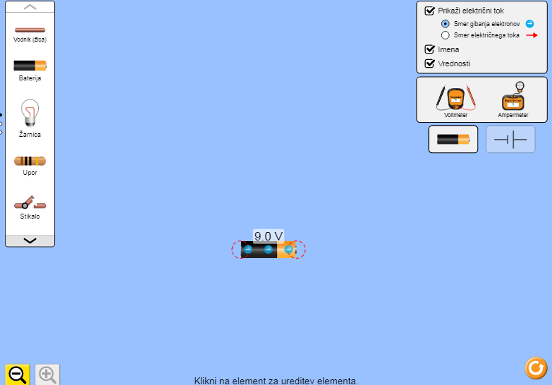
Pokaže se ti tole okno, če izbereš UVOD:
Malo razišči kaj lahko delaš z ikonami.

V tem oknu preprosto sestavljaš električne kroge tako, da z miško pripelješ izbrani element na delovno površino.
Tvoja naloga je, da sestaviš dva električna kroga:
- krog: dve ali več žarnic naj bodo v električnem krogu vezane zaporedno
- krog: Dve ali več žarnic naj bodo v električnem krogu vezane vzporedno

Opravljeni vaji (slika, kakorkoli) mi pošlji na moj mail. Če boš imel težave, se lahko oglasiš po mailu.

LP Milan

